网上办税服务厅增值税专用发票代开操作指南
（纳税人网厅端使用）
一、业务概述
增值税小规模纳税人通过网上办税服务厅申请代开增值税专用发票，税库银直接扣款后至办税服务厅窗口（ARM机取票尚未开通）打印发票。
二、办理前提
（一）纳税人是增值税小规模纳税人，且当前存在有效的增值税税种核定；
（二）纳税人已签订税库银三方协议，且已在金税三期核心征管中验证通过；
（三）纳税人办理过CA证书（法人一证通）。
三、代开步骤
第一步：维护取票人信息
登陆上海税务官方网站，进入网上办税服务厅，点击右侧“办税人员”菜单，进入办税人员维护界面。进入界面后，系统会列出当前已存在的办税人员姓名，如需使用现有办税人员作为取票人，可直接在对应人员后点击“修改”，如需新增其他人作为取票人，则点击“新增办税人员”。
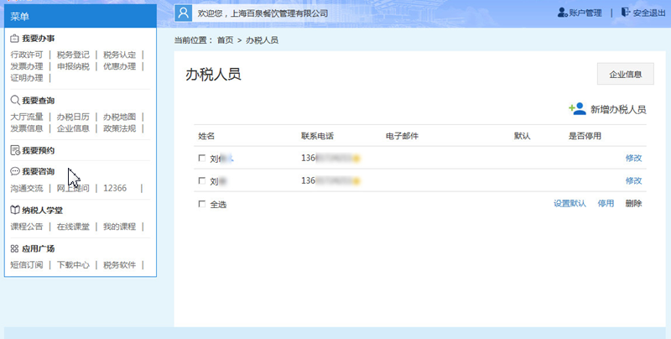
进入办税人员维护界面，填写必填项目，并在“办理业务”中的“网上代开发票”前打钩。
注意事项1：由于ARM机取票目前只支持二代身份证，故取票人员的身份证件类型务必选择“居民身份证”，并填写准确的身份证号码。填写完成后保存即可完成取票人维护。（目前ARM机取票尚未开通，需至大厅窗口取票）
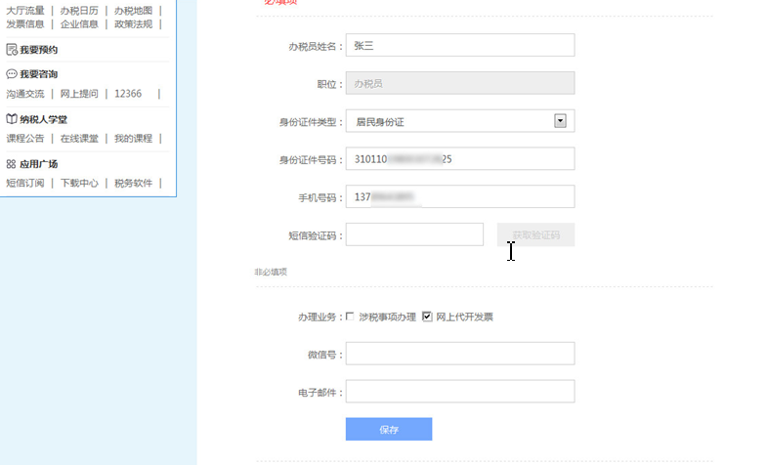

第二步：代开发票信息填写
点击左侧“我要办事”菜单——“发票办理”子菜单，找到“增值税专用发票代开”。填写申请代开的增值税专用发票信息。
按照实际情况，销售方纳税人信息、购买方纳税人信息、发票的“基本信息”填写。标注*号的为必填项，特别是增值税征收品目，请一定填选正确。
填写完货物或应税劳务、服务信息后，系统将会自动根据您选择的征收品目计算出相应的税款信息。
注意事项2：填写信息后需核对税款信息（增值税、附加税）。无误后保存并扣款。
注意事项3：纳税人连续申请开具多张发票时，为保证开票顺利，请于每次申请代开完毕后，清理浏览器缓存。再次进入网厅代开界面时，点击“清空”按钮，及时清空上次代开信息。
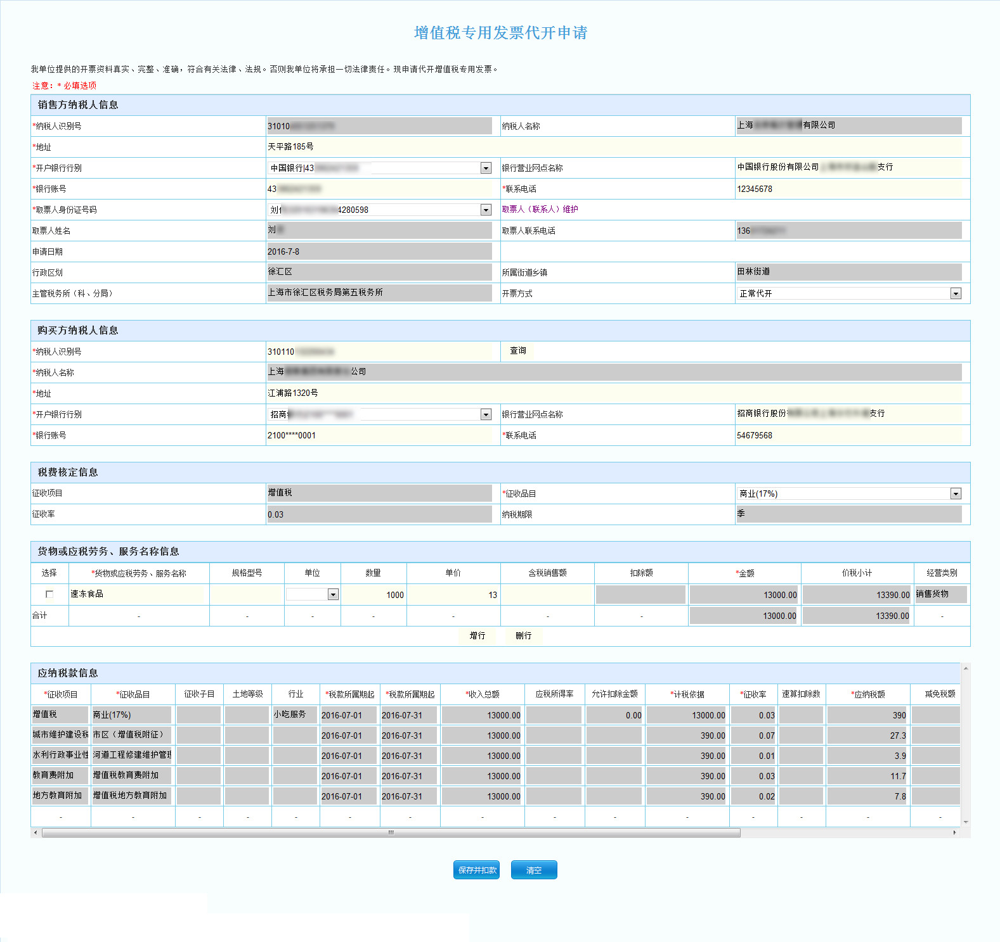

第三步：CA证书签名并提交
点击“保存并扣款”后，网厅会再次确认所要缴纳的税款，请确保纳税账户的余额足够，插入CA证书签名确认。如果账户余额充足，稍等片刻便会扣款成功。
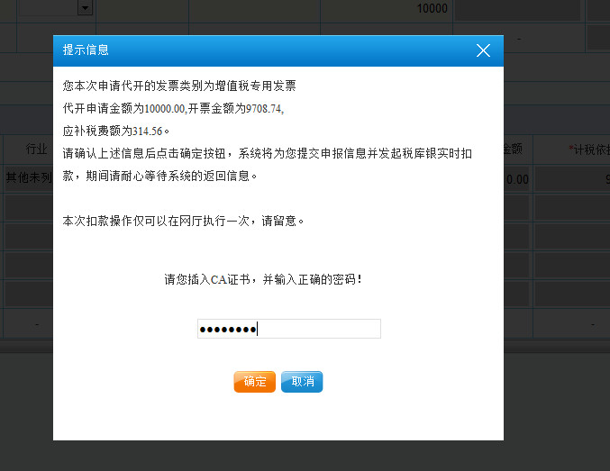

第四步：取票
完成以上步骤，可以前往办税服务厅窗口开票。（ARM机自主取票暂未开通，ARM机取票需携带二代身份证）

第五步：收取电子缴款凭证
在缴款后，一般3个工作日内，打开eTax@SH 3软件，点击“收取”，可在“收件箱”中查看税务局电子签名过的电子缴款凭证。
注意事项4：如果是多网上电子申报账户（有带“-1”、“-2”）用户，只有电子申报主账户才能收到。

感谢您使用网上办税服务，祝您办税愉快！

